
ด้วยรักและอาลัย
อเนก เพิ่มพูน
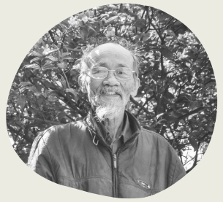

อเนก
อเนกจะเป็นที่จดจำด้วยความรักจากคำพูดที่แสนดี
ของเขารวมถึงจิตใจที่เปี่ยมด้วยความเมตตา

ขอแสดงความเสียใจอย่างสุดซึ้งกับการสูญเสีย
ทุกคนจะคิดถึงเขามากสุดหัวใจ ขอให้จิตวิญญาณ
ของเขาไปอยู่ในที่ที่สงบสุขตลอดไป
ด้วยรักและอาลัย

